ТЕХНИЧЕСКИЕ ХАРАКТЕРИСТИКИ ИЗДЕЛИЯ

СЕДЛОВАЯ ВРЕЗКА НА ЗАЖИМАХ

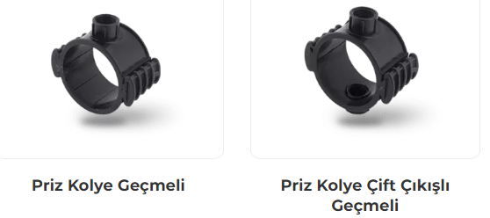

1. ОПИСАНИЕ ИЗДЕЛИЯ

Пластиковые седловые врезки предназначены для установки на полиэтиленовые напорные трубы, используемые в наземных и подземных ирригационных системах, транспортирующих воду при температуре не выше 50 °C.

2. ОБЛАСТИ ПРИМЕНЕНИЯ

- Сельскохозяйственная ирригация
- Тепличные хозяйства

1

3. ХАРАКТЕРИСТИКИ МАТЕРИАЛА

- Гарантированное значение давления:
Ø 25 мм – Ø 110 мм: : PN 6 / 20 ⁰C

- Изготовлены из ударопрочного высококачественного сополимера полипропилена.

- Предназначеныдля предотвращения утечек, которые могут возникнуть из-за разницы в размерах труб.

- Будучи изготовленными из специальной резины Oring, обеспечивают герметичность при высоком давлении.

- Не содержат вредных соединений, которые могут изменить запах и вкус воды.

- Размеры резьбы соответствуют стандарту ИСО 7-1.

- Соответствуют стандарту ISO 13460-1.

4. ВНЕШНИЙ ВИД
На седловой врезке не должно быть заусенцев или других повреждений, которые могут привести к повреждению трубы или создать угрозу безопасности при их установке. В устьевом отверстии седловой врезки не должно быть шероховатостей, препятствующих потоку воды или сокращающих поток воды.

5. УПАКОВКА
Седловые врезки поставляются на рынок в определенном количестве изделий в упаковке, помещенной в коробки/пакеты, обеспечивающие защиту изделий от повреждений при транспортировке.

6. МАРКИРОВКА

На седловой врезке, как минимум, указывается нижеследующая информация:
- Наименование или торговая марка производителя;
- Материал, из которого изготовлена седловая врезка;
- Номинальный размер седловой врезки;
- Размер зубьев резьбы устья;
- Номинальное давление (может быть указано на упаковке или на этикетке).

2

7. ВИЗУАЛЬНЫЙ ОСМОТР И ИСПЫТАНИЯ ИЗДЕЛИЯ

НАИМЕНОВАНИЕ ИСПЫТАНИЯ | СТАНДАРТ | МЕТОД | ТЕМПЕРАТУРА | PN | ПРОДОЛЖИТЕЛЬНОСТЬ ИСПЫТАНИЯ (час) | ИСПЫТАТЕЛЬНОЕ ДАВЛЕНИЕ (бар)
Устойчивость к кратковременному гидростатическому давлению | ИСО 13460-1 | Статья - 8.2 | 20°C | 16 | 1 | PNx1,5
 |  |  |  | 10 | 1 | PNx1,5
 |  |  |  | 6 | 1 | PNx1,5
Устойчивость к длительному гидростатическому давлению | ИСО 1167-1 | Статья - 7.3 | 20°C | 16 | 1
Устойчивость к длительному гидростатическому давлению | ИСО 1167-1 | Статья - 7.3 | 95°C | 16 | 1000
Устойчивость к длительному гидростатическому давлению | ИСО 1167-1 | Статья - 7.3 | 20°C | 10 | 1 | 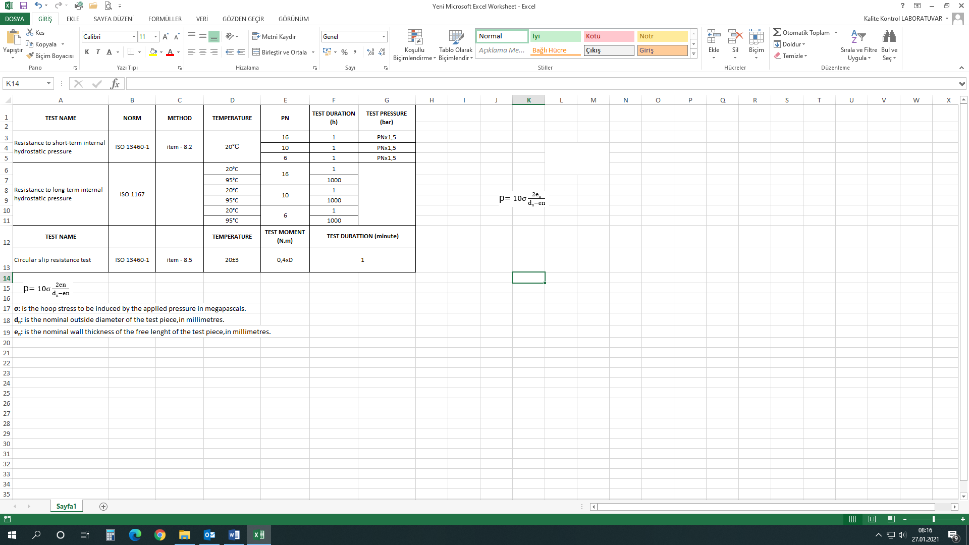
Устойчивость к длительному гидростатическому давлению | ИСО 1167-1 | Статья - 7.3 | 95°C | 10 | 1000
Устойчивость к длительному гидростатическому давлению | ИСО 1167-1 | Статья - 7.3 | 20°C | 6 | 1
Устойчивость к длительному гидростатическому давлению | ИСО 1167-1 | Статья - 7.3 | 95°C | 6 | 1000
НАИМЕНОВАНИЕ ИСПЫТАНИЯ | СТАНДАРТ | МЕТОД | ТЕМПЕРАТУРА | Испытательное усилие (Н.м) | ПРОДОЛЖИТЕЛЬНОСТЬ ИСПЫТАНИЯ (МИН.)
Сопротивление круговому сдвигу | ИСО 13460-1 | Статья - 8.5 | 20±3 | 0,4xD | 1

3

7. РЕКОМЕНДАЦИИ ПО ЭКСПЛУАТАЦИИ

- В процессе хранения и монтажа седловые врезки следует держать вдали от твердых и острых предметов. При установке под землей, изделия следует присыпать песком, чтобы защитить их от воздействия твердых и острых предметов. Использовать поврежденные изделия категорически запрещено.

- В седловых врезках кольцо должно быть правильно установлено в гнезде, необходимо следить за тем, чтобы оно не сместилось во время установки.

- На переходники с наружной резьбой, которые будут использоваться с седловыми врезками необходимо намотать тефлоновую ленту в степени, достаточной для обеспечения герметичности, намотку следует производить в направлении затяжки.

- Процесс сверления трубы после установки седловых врезок следует выполнять сверлом соответствующего качества таким образом, чтобы оно не касалось резьбы седелки.

- Если разница в размерах трубы превышает стандартное значение (> 0,5 мм), верхняя и нижняя крышки не будут касаться друг друга при установке седловой врезки. В этом случае клинья седловой врезки не нужно вбивать до конца.

4

